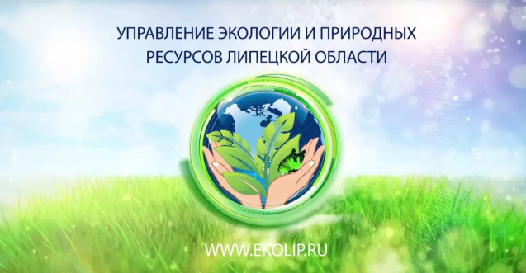 **«Экомир»** Фамилия Имя ……………………………

Группа …………………………..

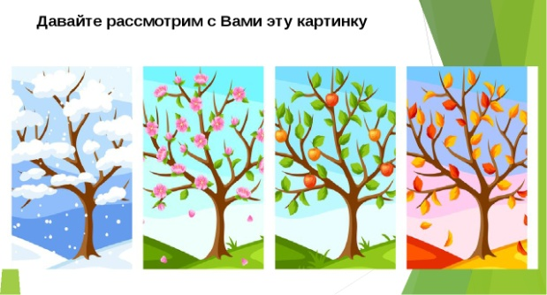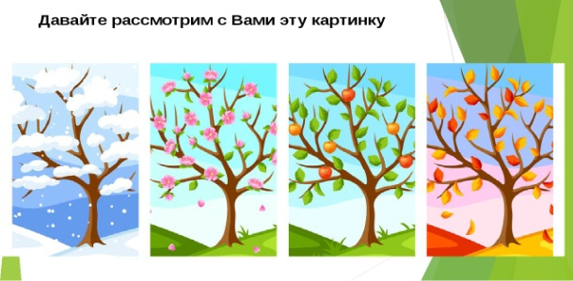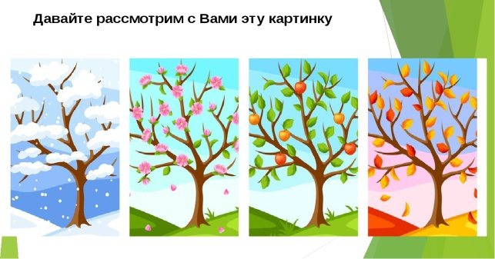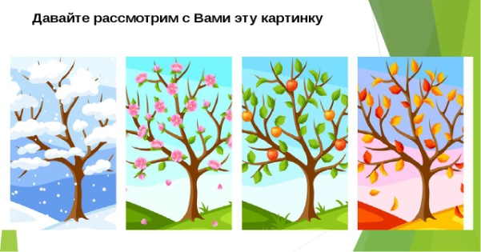

**Найди осень**

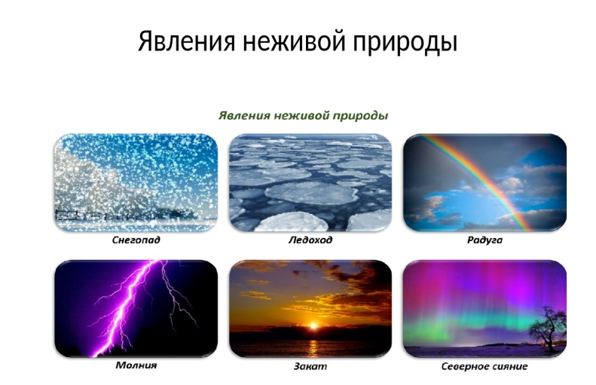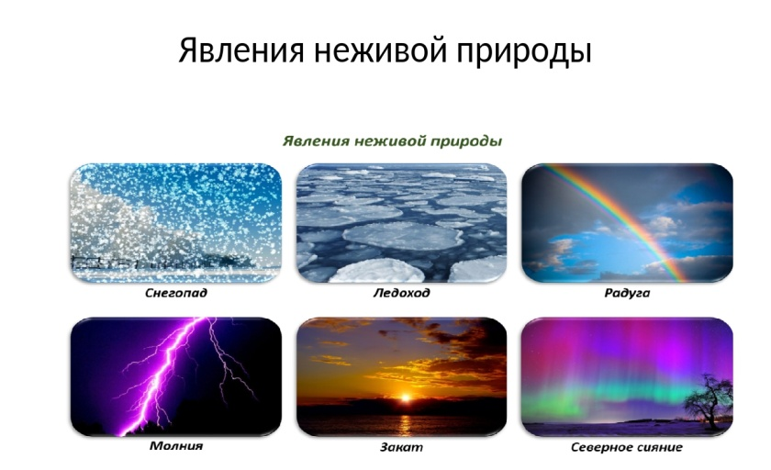 **Какое явление бывает только весной?**

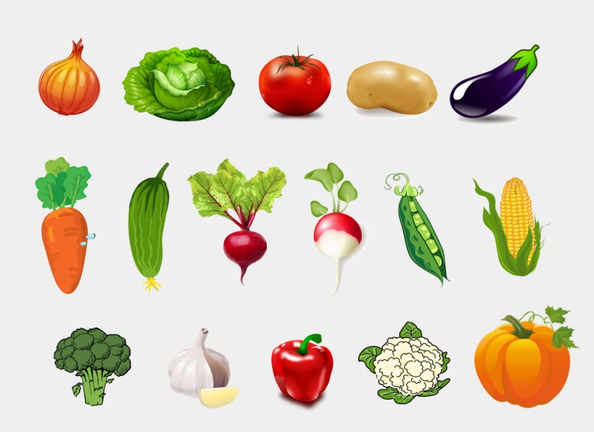

**Что растет в земле?**

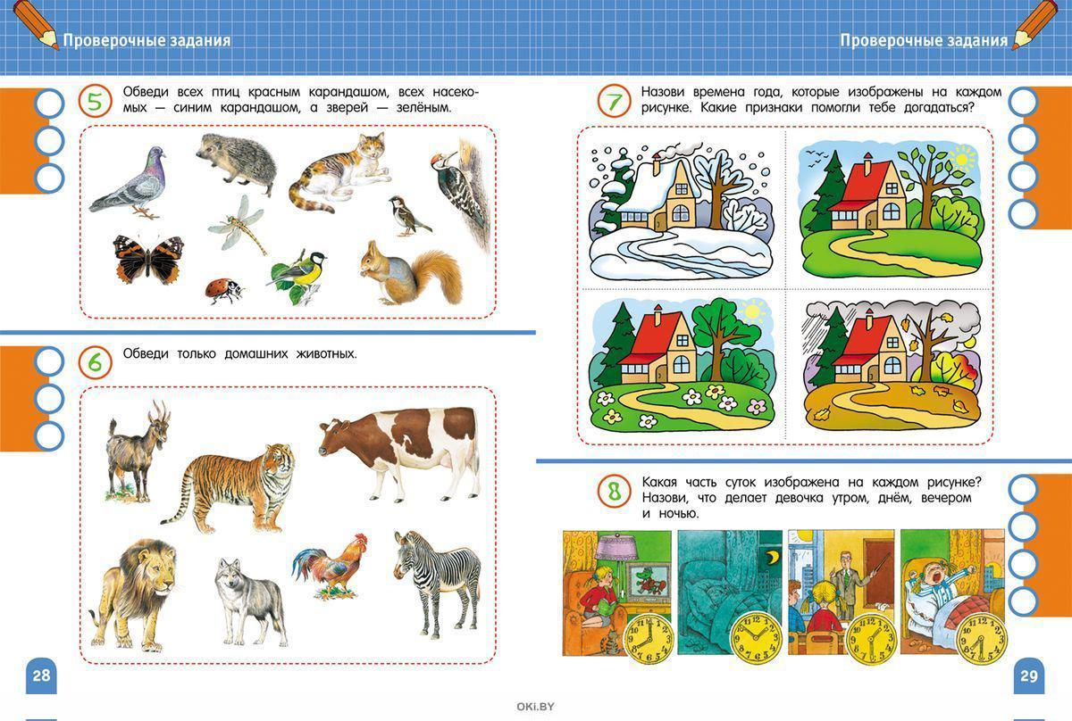

**Обведи всех птиц**

**красным карандашом,**

**насекомых – зеленым,**

**а животных – синим карандашом.**

**Где чей домик?**

**Соедини линией.**

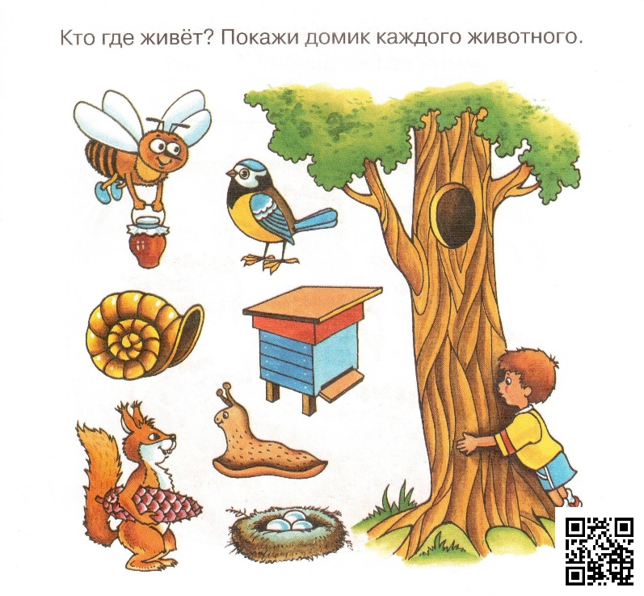

**Обведи только домашних животных**



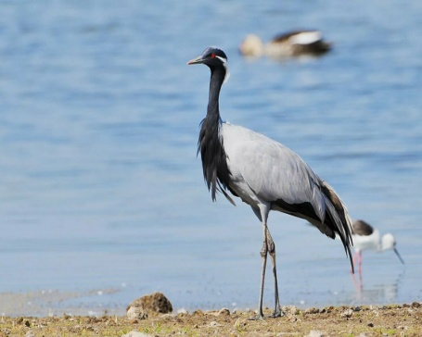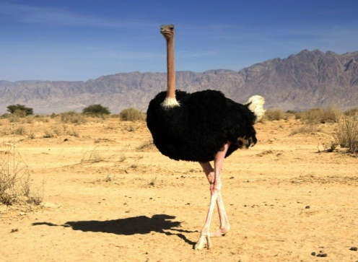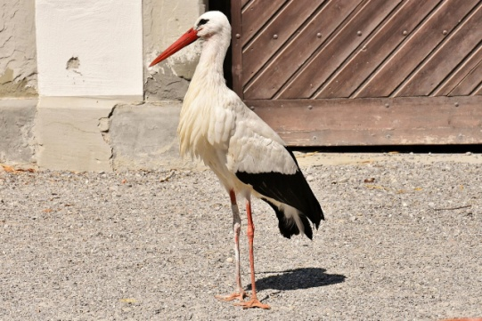**Какая птица не умеет летать?**

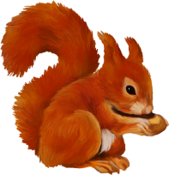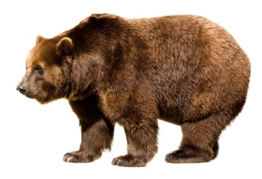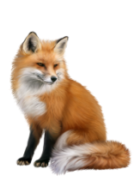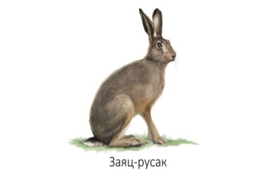

**Кто впадает**

**в зимнюю спячку?**

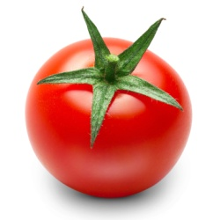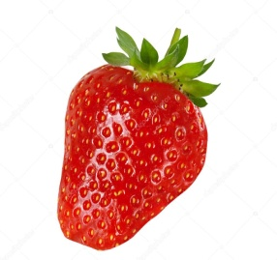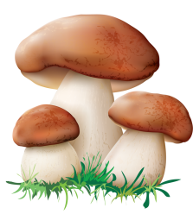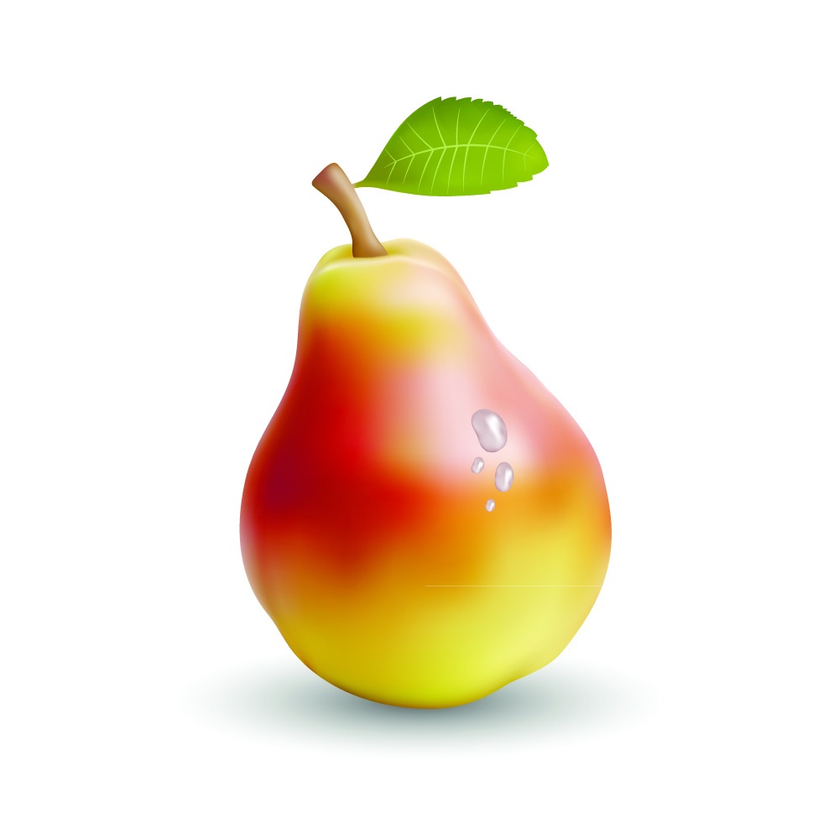**Что является не фруктом, не овощем, не ягодой?**

**Зачеркни плохие поступки**

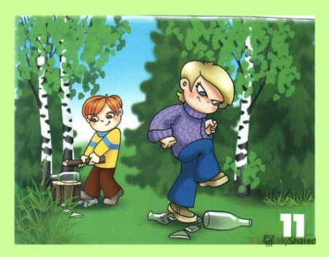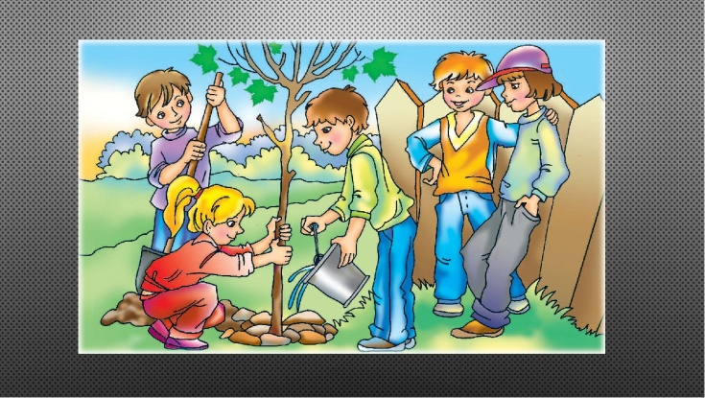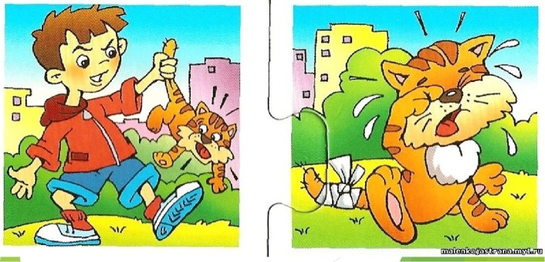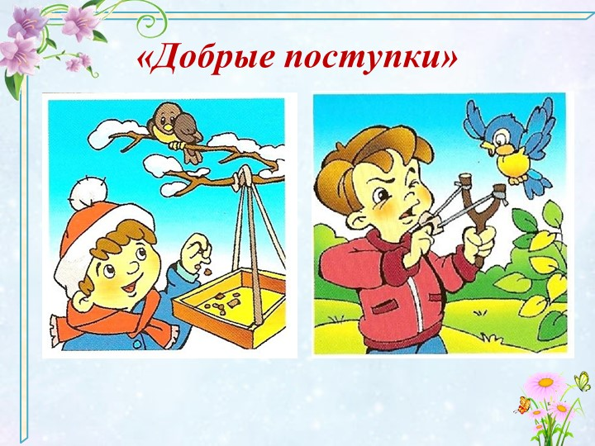

**Как называется книга, в которую занесены**

**исчезающие животные и растения? /«Красная книга»/**

**Расскажи, что загрязняет воздух и землю? /машины, заводы, мусор/**

**Какие вопросы вызвали затруднения**

**______________________________________________________________________________**